Tablo 1: Klinikopatolojik
Bulgular
Yaş(Ortanca) | 54 (36-82)
Başlangıç Klinik Evre  Evre 1b1  Evre Ib2  Evre IIa  Evre IIb  Evre IIIa-IIIb  Evre IVa-Ivb  Bilinmeyen | 2 (%6.5)  4 (%13)  2 (%6.5)  18(%58.5)  1 (%3.2)  2 (%6.5)  2 (%6.5)
Histolojik Tip  Skuamöz Hüc.  Adenokarsinom  Adenoskuamöz karsinom  Diğer | 23(%74)  5 (%16)  1 (%3.2)  2 (%6.4)
Operasyon Nedeni  Rezidu tümör olması  Rezidu tümör ve brakiterapi yapılamaması  Brakiterapi uygulanamaması  Diğer | 18 (%58.5)  4 (%13)  3 (%9.7)  6 (%19.5)
Operasyon Türü  Tip 1 Histerektomi  Radikal Histerektomi  Egzenterasyon | 25 (%80)  5 (%16)  1 (%4)
Piyeste tümör miktarı  Tümör yok  Mikroskobik tümör  Makroskobik tümör | 13 (%42)  5 (%16)  13 (%42)
Nüks gelişimi  Rekürrens yok  Rekürrens var | 17 (%54)  14 (%46)
Hastalıksız Sağkalım Oranları  (1 yıllık)  Tümör yok  Mikroskobik tümör  Makroskobik tümör | %92.5  %80  %38.5
Magnetik Rezonans Inceleme  Sensitivite  Spesifite | %75  %50
Pozitron Emisyon Tomografi  Sensitivite  Spesifite | %54,5  %50

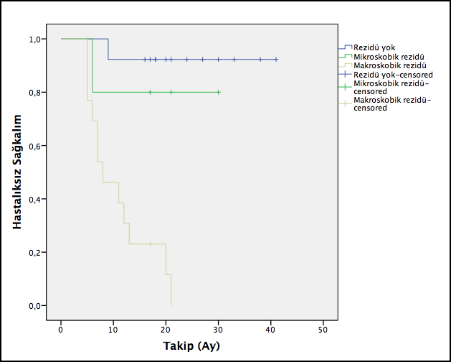
Şekil 1. Rezidü tümör durumuna göre hastalıksız sağkalım eğrisi
p=0.001

